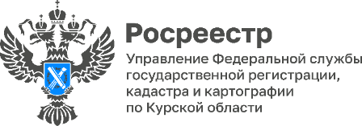 26.04.2023

Сведения о почти 1,2 тысячах объектов культурного наследия Курской области внесены в ЕГРН
В Едином государственном реестре объектов культурного наследия содержатся сведения о 1 176 объектах культурного наследия, расположенных на территории Курской области.
«В настоящее время в Единый государственный реестр недвижимости (ЕГРН) внесено 710 объектов культурного наследия и 815 территорий объектов культурного наследия», - сообщил замруководителя Управления Росреестра по Курской области Александр Емельянов.
Наличие актуальных сведений об объектах культурного наследия в реестре недвижимости позволяет предотвратить повреждение или уничтожение объектов культурного наследия, нарушение установленного порядка их использования, а также другие действия, способные причинить им вред.
Проверить, входит ли земельный участок в границы территории объектов культурного наследия, а также в зону охраны или защитную зону объекта культурного наследия можно, воспользовавшись сервисом «Публичная кадастровая карта», а также заказав выписку из ЕГРН в МФЦ.

